16.มาตรฐานแฟ้มข้อมูลการใช้ยา (DRUG)
เงื่อนไขการออกรายงาน
- ข้อมูลผู้มารับบริการทุกคน ทั้งในเขตและนอกเขตรับผิดชอบ ที่มีการสั่งรายการตรวจรักษา (ยา)
Update: อ้างอิง datadict สปสช. 53 Version 1.0.5
FIELD NAME | FIELD TYPE | LENGTH | DECIMAL | FIELD DESCRIPTION | แนวทางการตรวจสอบ
HCODE | Text | 5 | 0 | รหัสสถานพยาบาล | Log in เข้าหน้าจอการใช้งานส่วนของเวชระเบียน แถบการรับบริการ  1.เลือกแถบข้อมูลผู้ป่วย  2.กรอกเลขบัตรประชาชน  3.เลือกแถบรายการตรวจรักษา  4.สั่งรายการตรวจรักษา
HN | Text | 9 | 0 | หมายเลขประจำตัวผูรับบริการ ควรใช้หมายเลขเดิมให้นานกว่า 5 ปี
AN | Text | 9 | 0 | หมายเลขประจำตัวผูป่วยใน ไม่ควรใช้หมายเลขนี้ซ้ำ
CLINIC | Text | 4 | 0 | รหัสคลินิกที่รับบริการ (ตามสนย.)
PERSON_ID | Text | 13 | 0 | รหัสประจำตัวประชาชน ตามสำนักทะเบียนราษฏร์
DATE_SERV | Date | 8 | 0 | วันที่ที่รับบริการ บันทึก ปีในค่าเป็น ค.ศ.
DID | Text | 30 | 0 | รหัสยาเก่าตามระบบเดิมที่เก็บไว้
DIDNAME | Text | 255 | 0 | ชื่อยาที่ใช้อยู่ปัจจุบันสัมพันธ์กับ DID
AMOUNT | Text | 12 | 0 | จำนวนยาที่จ่าย
DRUGPRIC | Text | 14 | 0 | ราคาขาย
DRUGCOST | Text | 14 | 0 | ราคาทุน
DIDSTD | Text | 24 | 0 | รหัสยามาตรฐาน 24 หลัก
UNIT | Text | 20 | 0 | หน่วยนับของยาที่ใชในการจ่ายยา
UNIT_PACK | Text | 20 | 0 | ขนาดบรรจุต่อหน่วยนับ
SEQ | Text | 15 | 0 | รหัสการบริการที่กำหนดโดยโปรแกรมเรียงลำดับไม่ซ้ำกัน (ถ้ามีจะต้องมีทุกแฟ้มไฟล์ที่เกี่ยวข้องกับผูป่วยนอก : OPD)

หน้าจอที่ต้อง Setup (หน้าจอผู้ดูแลระบบ)
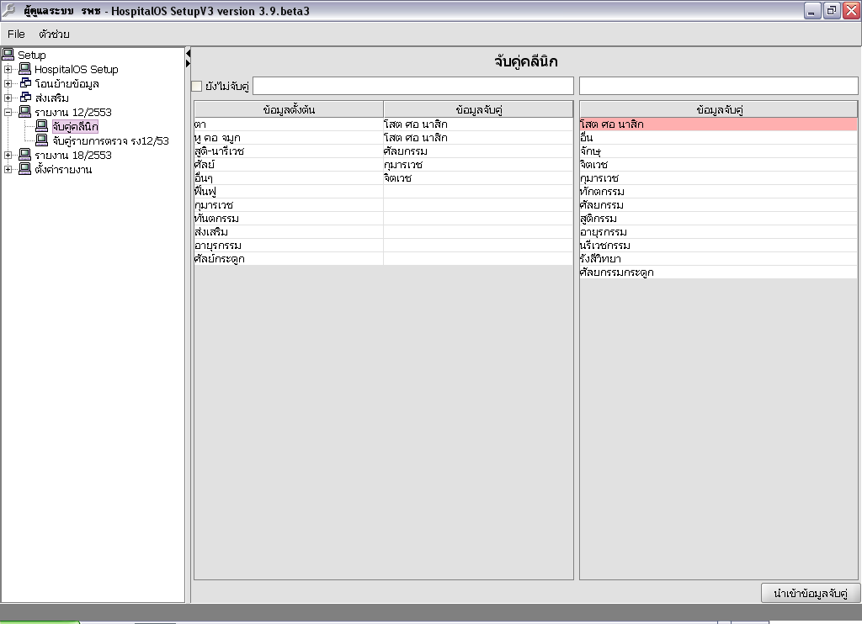
เลือกจับคู่คลินิก

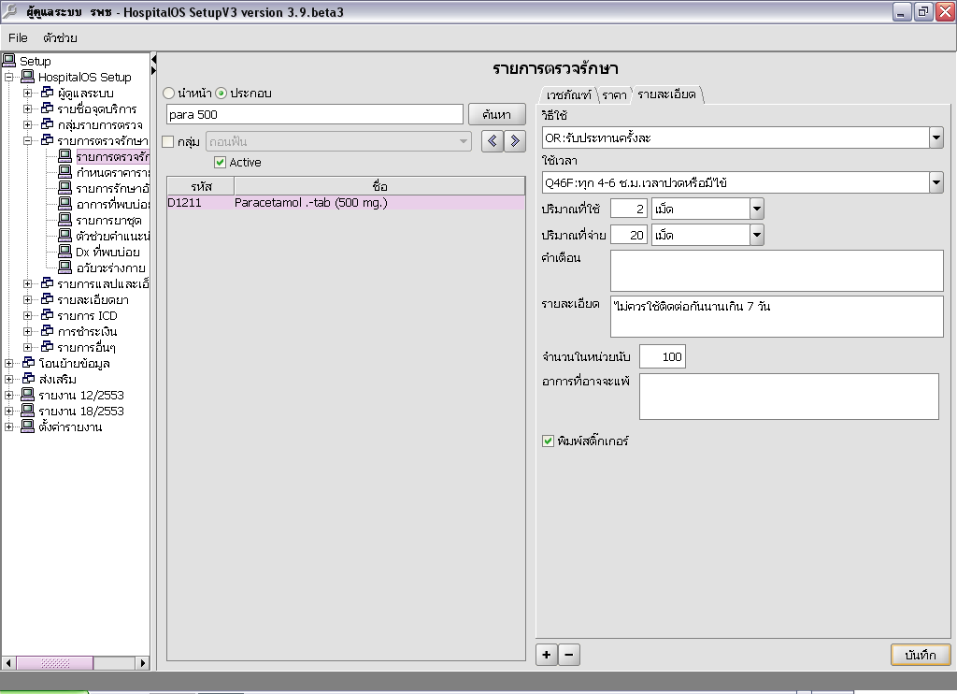
1.เลือกเมนูรายการตรวจรักษา
2.เลือกแถบรายละเอียด
3.กรอก หน่วยของยา (unit)

4.กรอก จำนวนในหน่วยนับ (unit packing
)

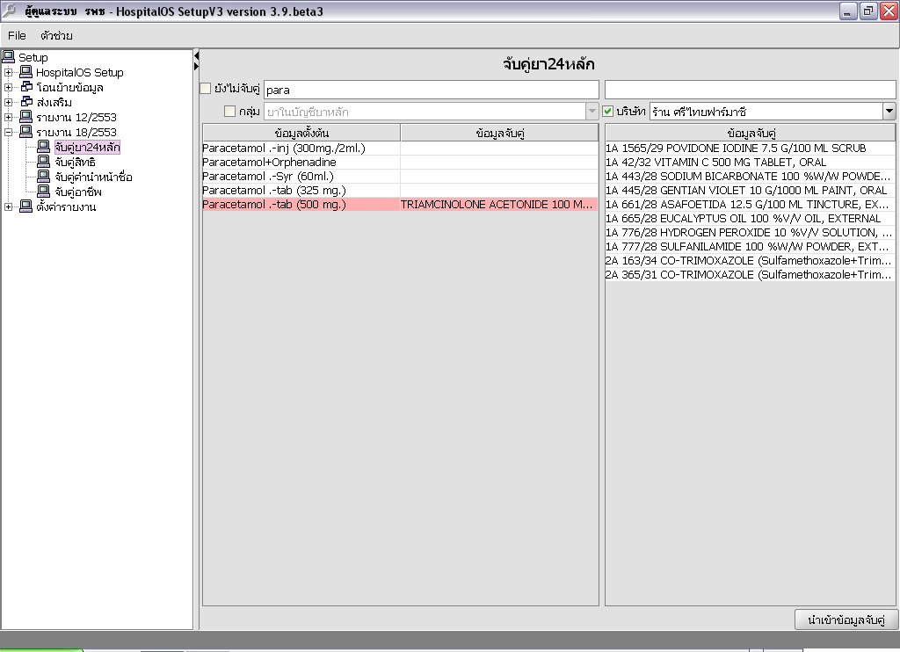
จับคู่ยา 24 หลัก

การค้นหาข้อมูลยา ที่อยู่ใน รพ. มีวิธีการค้นหา 2 วิธี
1.ค้นหา โดยการพิมพ์ชื่อยา ที่ต้องการหา
2.ค้นหา ตามกลุ่ม

การค้นหาข้อมูลยามาตราฐาน มีวิธีการค้นหา 2 วิธี
1.ค้นหา โดยการพิมพ์ชื่อยา ที่ต้องการหา
2.ค้นหา ตามบริษัท

หน้าจอโปรแกรม
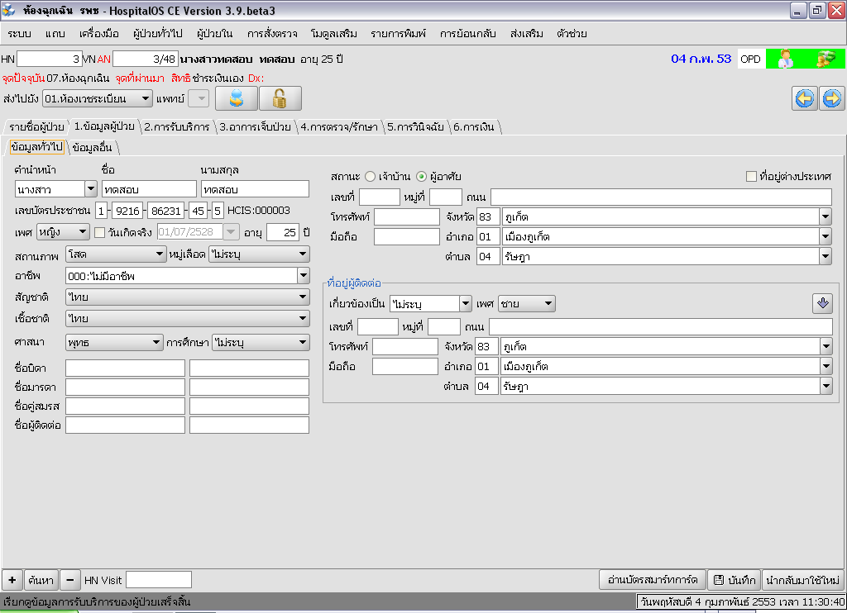
1.เลือกแถบข้อมูลผู้ป่วย

2.กรอกเลขบัตรประชาชน

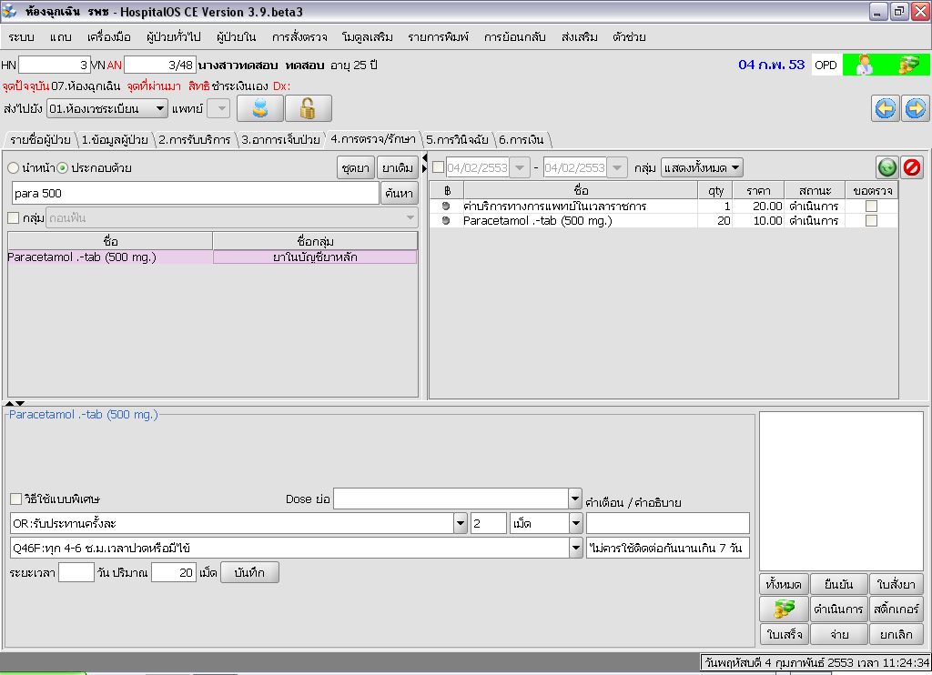
3.เลือกแถบรายการตรวจรักษา

4.สั่งรายการตรวจรักษา

ตัวอย่างข้อมูล แฟ้ม DURG
hcode | hn | an | clinic | person_id | date_serv | did | dname | amount
00000 | 000000003 | 048000003 | 1011 | 1921686231455 | 20100204 | D1211 | Paracetamol .-tab (500 mg.) | 20

drugpric | drugcost | didstd | unit | unit_packing | seq
0.5 | 0.5 | 100322000004203120181408 | เม็ด | 100 | 048000003

